**Приложение Д. Сценарий и результаты тестовых испытаний**

1. **АННОТАЦИЯ**

В данном программном документе приведен сценарий тестовых испытаний и результаты тестовых испытаний на проверку соответствия разрабатываемой программы на соответствие функционалу по техническому заданию.

В разделе «Цель испытаний» указана цель проведения испытаний. В разделе «Требования к программе» указаны требования,

подлежащие проверке во время испытаний и заданные в пояснительной записке на программу.

В данном программном документе, в разделе «Требования к программной документации» указан состав программной документации, предъявляемый на испытания.

В разделе «Средства и порядок испытаний» указаны технические и программные средства, используемые во время испытаний, а также порядок проведения испытаний.

В разделе «Методы испытаний» приведено описание используемых методов испытаний.

В разделе «Тестовые примеры» приведены таблицы с результатами тестовых испытаний.

В данном программном документе, в разделе «Результаты тестирования», представлены таблицы с примерами результатами тестовых испытаний.

1. **ЦЕЛЬ ИСПЫТАНИЙ**

Целью испытания является проверка соответствия разработанного консольного приложения требованиям для разработки приложения. Испытания направлены на подтверждение корректной реализации функционала регистрации и авторизации пользователей, управления компаниями, добавления компаний в избранное, а также административных функций по управлению контентом.

1. **ОБЪЕКТ ИСПЫТАНИЙ**
   1. Наименование объекта

Наименование – «Консольное приложение для управления компаниями».

* 1. Область применения объекта

Консольное приложение предназначено для организации и управления информацией о компаниях и пользователях, предоставляя удобный интерфейс для регистрации и авторизации пользователей, а также для администраторов, отвечающих за управление контентом. Основное применение включает регистрацию и авторизацию пользователей, управление списком компаний, добавление компаний в избранное, а также административное управление контентом, включая добавление, изменение и удаление информации о компаниях. Это делает приложение полезным инструментом как для обычных пользователей, желающих легко находить и управлять информацией о компаниях, так и для администраторов, обеспечивающих актуальность и качество данных.

* 1. Обозначение испытуемой программы

Обозначение - «Консольное приложение для управления компаниями».

1. **ТРЕБОВАНИЯ К ТЕСТИРОВАНИЮ**
   1. Схема тестирования

Тестирование проводилось по схеме тестирования, представленного на рисунке 1.

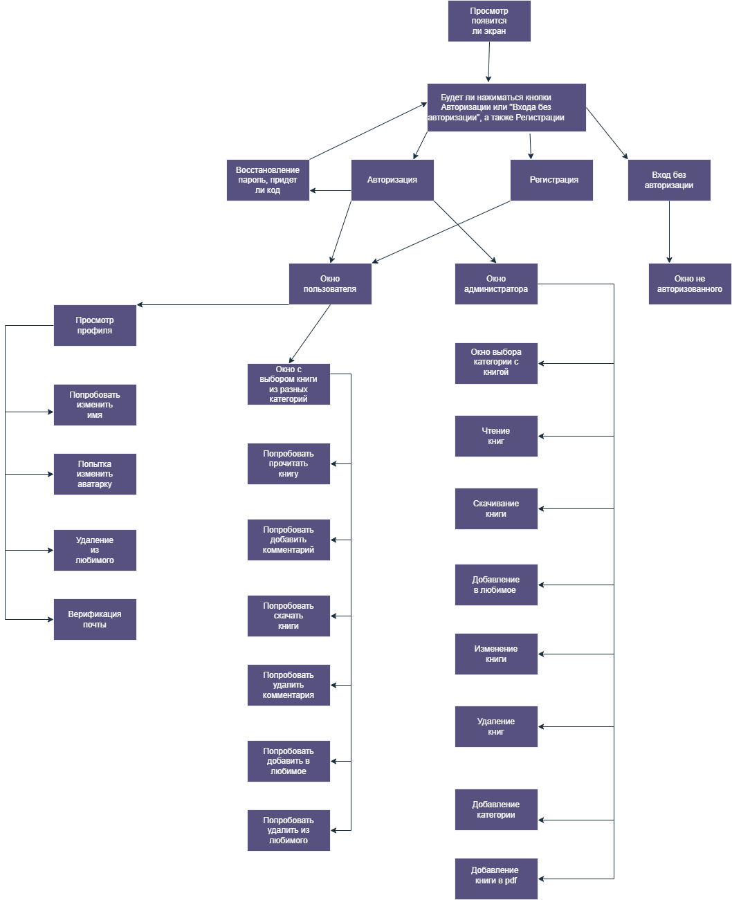

Рисунок 1 – Схема тестирования

* 1. Требования, подлежащие проверке

Функциональные возможности, подлежащие проверке при проведении тестирования:

Регистрация пользователя:

* Пользователь должен иметь возможность зарегистрироваться, указав имя пользователя, пароль и подтверждение пароля.
* Все поля должны быть проверены на валидность (например, имя пользователя не должно быть пустым, пароль должен содержать не менее 6 символов).
* Пароль и подтверждение пароля должны совпадать.

Авторизация пользователя:

* Пользователь должен иметь возможность войти в систему, указав имя пользователя и пароль.
* Проверка валидности имени пользователя и пароля.

Управление компаниями (администратор):

* Администратор должен иметь возможность добавлять новые компании, указав URL, название, раздел продукции, описание, товары, контакты, электронную почту и телефон.
* Администратор должен иметь возможность изменять информацию о существующих компаниях.
* Администратор должен иметь возможность удалять компании из базы данных.

Добавление компании в избранное:

* Пользователь должен иметь возможность добавлять компании в избранное для быстрого доступа.
* Проверка корректности ввода ID компании при добавлении в избранное.

Просмотр избранных компаний:

* Пользователь должен иметь возможность просматривать список своих избранных компаний.

Обеспечение наличия администратора:

* В системе должен существовать хотя бы один администратор. Если администратор отсутствует, необходимо создать его.

Подключение к базе данных:

* Проверка корректности подключения к базе данных с различными параметрами.

1. **Средства и порядок испытаний**

Состав технических средств, используемых для проведения тестирования информационной системы представлен в Таблице 1.

Таблица 1. Технические средства

|  |  |  |
| --- | --- | --- |
| № | Тип средства | Название средства |
| 1 | 2 | 3 |
| Ноутбук MSI Vector GP66 12UH-276XRU | | |
| 1 | Размер экрана: | 15.6 |
| 2 | Разрешение экрана: | 1920x1080 |
| 3 | Линейка процессора: | Intel Core i7 |
| 4 | Количество ядер процессора: | 6 |
| 5 | Оперативная память: | 16 ГБ |
| 6 | Тип видеокарты: | дискретная |
| 7 | Видеокарта: | GeForce RTX 3070TI для ноутбуков |
| 8 | Конфигурация накопителей: | SSD |
| 9 | Общий объем всех накопителей: | 1TB |
| 10 | Операционная система | Windows 11 |

Состав программных средств, используемых для проведения тестировании информационной системы представлен в Таблице 2.

Таблица 2. Программные средства.

|  |  |  |  |
| --- | --- | --- | --- |
| № | Тип средства | Название средства | Назначение |
| 1 | 2 | 3 | 4 |
| 1. | Операционная система | Microsoft Windows 11 | Организация взаимодействия программ и пользователя |
| 2. | Язык программирования | Python 3.10 | Разработка консольного приложения |
| 4. | Библиотеки и фреймворки | psycopg2, bcrypt, Selenium WebDriver | Работа с базой данных, хеширование паролей, автоматизация сбора данных |
| 5. | Средства управления зависимостями | pip | Установка необходимых библиотек |
| 6. | Текстовый редактор | PyCharm 2022.3 | Написание и редактирование кода |
| 7. | База данных | PostgreSQL | Хранение данных пользователей и компаний |
| 8 | Веб-браузер | Google Chrome | Просмотр API и веб-страниц |
| 9 | Менеджер драйверов Selenium | webdriver_manager | Автоматическое управление драйверами браузера |

Испытания должны проводиться поэтапно согласно разделу «Требования к программе» настоящего документа.

1. **Методы испытаний**
   1. По целям.

Функциональное тестирование направлено на проверку того, какие функции ПО реализованы, и того, насколько верно они реализованы.

* 1. По степени автоматизации.

Ручное – без использования дополнительных программных средств.

* 1. По позитивности сценария

Позитивным – проверка ПО на соответствие ожидаемому поведению.

Негативным – проверяет, будет ли ПО работать в случае, когда поведение пользователя отличается от ожидаемого.

* 1. По знанию системы

Тестирование «белого ящика» – тестирование программного продукта с доступом к коду.

Тестирование «черного ящика» – тестирование без доступа к коду продукта.

* 1. По разработке тестовых испытаний.

На основе требований – требование было определено до начала тестирования

1. **Тестовые примеры**

Все тестовые данные для проведения тестирования приложения по созданию типизированных документов представлены в Таблицах

* 1. Регистрация пользователя

Проверка валидации данных при регистрации пользователя

|  |  |  |  |  |
| --- | --- | --- | --- | --- |
| № | Действия (входные данные) | Ожидаемый результат | Фактический результат | Статус теста |
| 1 | 2 | 3 | 4 | 5 |
| 1 | Оставить поле пароля пустым | Появляется сообщение об ошибке "Имя пользователя не может быть пустым." | Сообщение об ошибке появилось | Пройден |
| 2 | |  | | --- | | Оставить поле пароля пустым |  |  | | --- | |  | | Появляется сообщение об ошибке "Пароль должен содержать не менее 6 символов." | Сообщение об ошибке появилось | Пройден |
| 3 | Ввести пароли, которые не совпадают | Появляется сообщение об ошибке "Пароли не совпадают. Попробуйте снова." | Сообщение об ошибке появилось | Пройден |
| 4 | Ввести все данные корректно | Создание учетной записи и вывод сообщения "Регистрация прошла успешно!" | Учетная запись создана, вывод сообщения появилось | Пройден |

* 1. Авторизация пользователя

Проверка валидации данных при авторизации пользователя

|  |  |  |  |  |
| --- | --- | --- | --- | --- |
| № | Действия (входные данные) | Ожидаемый результат | Фактический результат | Статус теста |
| 1 | 2 | 3 | 4 | 5 |
| 1 | Ввести существующее имя пользователя и корректный пароль | Авторизация успешна, возвращается user_id и is_admin, выводится сообщение "Авторизация успешна!" | Авторизация прошла, сообщение отображено | Пройден |
| 2 | |  | | --- | | Ввести существующее имя пользователя и неверный пароль |  |  | | --- | |  | | Выводится сообщение "Неверный пароль."" | Сообщение об ошибке появилось | Пройден |
| 3 | Ввести несуществующее имя пользователя | Выводится сообщение "Пользователь не найден." | Сообщение об ошибке появилось | Пройден |
| 4 | Оставить поле имени пользователя пустым | Выводится сообщение "Пользователь не найден." | Сообщение об ошибке появилось | Пройден |

* 1. Управление компаниями (администратор)

Проверка функциональности добавления, изменения и удаления компаний администратором

Добавление компании

|  |  |  |  |  |
| --- | --- | --- | --- | --- |
| № | Действия (входные данные) | Ожидаемый результат | Фактический результат | Статус теста |
| 1 | 2 | 3 | 4 | 5 |
| 1 | Оставить поле URL компании пустым | Появляется сообщение об ошибке "Ошибка при добавлении компании: ..." | Сообщение об ошибке появилось | Пройден |
| 2 | |  | | --- | | Ввести некорректный URL компании (например, неправильный формат) |  |  | | --- | |  | | Появляется сообщение об ошибке "Ошибка при добавлении компании: ..." | Сообщение об ошибке появилось | Пройден |
| 3 | Ввести корректные данные для компании | Компания добавлена в базу данных, выводится сообщение "Компания успешно добавлена." | Компания добавлена, сообщение появилось | Пройден |
| 4 | Добавить компанию с существующим URL | Вставка игнорируется, выводится сообщение "Компания успешно добавлена." (при использовании ON CONFLICT DO NOTHING) | Сообщение об успехе появилось, дубликат не добавлен | Пройден |

Изменение компании

|  |  |  |  |  |
| --- | --- | --- | --- | --- |
| № | Действия (входные данные) | Ожидаемый результат | Фактический результат | Статус теста |
| 1 | 2 | 3 | 4 | 5 |
| 1 | Ввести некорректный ID компании | Появляется сообщение "Некорректный ID компании." | Сообщение об ошибке появилось | Пройден |
| 2 | |  | | --- | | Ввести несуществующий ID компании |  |  | | --- | |  | | Появляется сообщение "Компания с таким ID не существует." | Сообщение об ошибке появилось | Пройден |
| 3 | Оставить все поля для изменения пустыми | Данные компании остаются без изменений, выводится сообщение "Компания успешно обновлена." | Данные остались прежними, сообщение о успешном обновлении появилось | Пройден |
| 4 | Ввести корректные новые данные для существующей компании | Данные компании обновлены в базе данных, выводится сообщение "Компания успешно обновлена." | Данные обновлены, сообщение появилось | Пройден |

Удаление компании

|  |  |  |  |  |
| --- | --- | --- | --- | --- |
| № | Действия (входные данные) | Ожидаемый результат | Фактический результат | Статус теста |
| 1 | 2 | 3 | 4 | 5 |
| 1 | Ввести некорректный ID компании | Появляется сообщение "Некорректный ID компании." | Сообщение об ошибке появилось | Пройден |
| 2 | |  | | --- | | Ввести несуществующий ID компании |  |  | | --- | |  | | Появляется сообщение "Компания с таким ID не существует." | Сообщение об ошибке появилось | Пройден |
| 3 | Подтвердить удаление существующей компании (ввести 'y') | Компания удалена из базы данных, выводится сообщение "Компания успешно удалена." | Компания удалена, сообщение появилось | Пройден |
| 4 | Отказаться от удаления компании (ввести 'n') | Удаление отменено, выводится сообщение "Удаление отменено." | Удаление отменено, сообщение появилось | Пройден |

* 1. Добавление компании в избранное (пользователь)

Проверка функциональности добавления компании в избранное

|  |  |  |  |  |
| --- | --- | --- | --- | --- |
| № | Действия (входные данные) | Ожидаемый результат | Фактический результат | Статус теста |
| 1 | 2 | 3 | 4 | 5 |
| 1 | Ввести корректный ID существующей компании | Компания добавлена в избранное, выводится сообщение "Компания добавлена в избранное." | Компания добавлена, сообщение появилось | Пройден |
| 2 | |  | | --- | | Ввести некорректный ID компании (не число) |  |  | | --- | |  | | Выводится сообщение "Некорректный ID компании." | Сообщение об ошибке появилось | Пройден |
| 3 | Добавить несуществующую компанию в избранное | Выводится сообщение "Компания с таким ID не существует." | Сообщение об ошибке появилось | Пройден |
| 4 | Добавить уже добавленную в избранное компанию повторно | Вставка игнорируется, выводится сообщение "Компания добавлена в избранное." (при использовании ON CONFLICT DO NOTHING) | Сообщение об успехе появилось, дубликат не добавлен | Пройден |

* 1. Просмотр избранных компаний (пользователь)

Проверка функциональности просмотра списка избранных компаний

|  |  |  |  |  |
| --- | --- | --- | --- | --- |
| № | Действия (входные данные) | Ожидаемый результат | Фактический результат | Статус теста |
| 1 | 2 | 3 | 4 | 5 |
| 1 | Просмотреть избранные компании после добавления | Отображается список добавленных в избранное компаний | Список отображается корректно | Пройден |
| 2 | |  | | --- | | Просмотреть избранные компании без добавленных компаний |  |  | | --- | |  | | Выводится сообщение "У вас нет избранных компаний." | Сообщение об отсутствии избранных компаний появилось | Пройден |

* 1. Обеспечение наличия администратора

Проверка функциональности создания администратора, если он отсутствует

|  |  |  |  |  |
| --- | --- | --- | --- | --- |
| № | Действия (входные данные) | Ожидаемый результат | Фактический результат | Статус теста |
| 1 | 2 | 3 | 4 | 5 |
| 1 | Проверка наличия администратора при отсутствии его в базе | Запрос на создание администратора, создание учетной записи админа | Администратор создан, сообщение "Администратор успешно создан!" появилось | Пройден |
| 2 | |  | | --- | | Проверка отсутствия запроса на создание админа при его наличии |  |  | | --- | |  | | Нет запроса на создание админа | Запрос не появляется, система продолжает работу | Пройден |

* 1. Подключение к базе данных

Проверка функциональности подключения к базе данных

|  |  |  |  |  |
| --- | --- | --- | --- | --- |
| № | Действия (входные данные) | Ожидаемый результат | Фактический результат | Статус теста |
| 1 | 2 | 3 | 4 | 5 |
| 1 | Подключение с корректными параметрами | Соединение установлено, выводится сообщение "Подключение успешно." | Соединение установлено, сообщение появилось | Пройден |
| 2 | |  | | --- | | Подключение с некорректным именем пользователя |  |  | | --- | |  | | Выводится сообщение об ошибке "Ошибка подключения к базе данных: ..." и программа завершает работу | Сообщение об ошибке появилось, программа завершилась | Пройден |
| 3 | Подключение с некорректным паролем | Выводится сообщение об ошибке "Ошибка подключения к базе данных: ..." и программа завершает работу | Сообщение об ошибке появилось, программа завершилась | Пройден |
| 4 | Подключение к недоступному хосту | Выводится сообщение об ошибке "Ошибка подключения к базе данных: ..." и программа завершает работу | Сообщение об ошибке появилось, программа завершилась | Пройден |

* 1. Создание администратора

Проверка функциональности создания учетной записи администратора

|  |  |  |  |  |
| --- | --- | --- | --- | --- |
| № | Действия (входные данные) | Ожидаемый результат | Фактический результат | Статус теста |
| 1 | 2 | 3 | 4 | 5 |
| 1 | Ввести уникальное имя пользователя и корректный пароль | Администратор добавлен в базу данных, выводится сообщение "Администратор успешно создан!" | Администратор создан, сообщение появилось | Пройден |
| 2 | |  | | --- | | Ввести существующее имя пользователя |  |  | | --- | |  | | Выводится сообщение "Такое имя пользователя уже существует. Попробуйте другое." | Сообщение об ошибке появилось | Пройден |
| 3 | Оставить поле имени пользователя пустым | Выводится сообщение "Имя пользователя не может быть пустым." | Сообщение об ошибке появилось | Пройден |
| 4 | Ввести короткий пароль (<6 символов) | Выводится сообщение "Пароль должен содержать не менее 6 символов." | Сообщение об ошибке появилось | Пройден |
| 5 | Ввести пароли, которые не совпадают | Выводится сообщение "Пароли не совпадают. Попробуйте снова." | Сообщение об ошибке появилось | Пройден |